**KAUFVERTRAG**

abgeschlossen zwischen

**{{namekp}}, {{geburtsdatumkp}}**

{{adressekp}}

als verkaufende Partei, im Folgenden kurz „**verkaufende Partei“** genannt, einerseits und

**{{namevp}}, {{geburtsdatumvp}}**

{{adressevp}}

als kaufende Partei, im Folgenden kurz „**kaufende Partei“** genannt, andererseits wie folgt:

**I. KAUFGEGENSTAND**

**1.1.** Die verkaufende Partei ist grundbücherlicher Eigentümer der EZ {{ez}} KG {{{kg}}}, im Folgenden auch nur ‘**KAUFGEGENSTAND**‘ genannt. Der Grundbuchsstand des **KAUFGEGENSTANDES** stellt sich wie folgt dar:

|  |
| --- |
| KATASTRALGEMEINDE 12162 Mautern EINLAGEZAHL 260  BEZIRKSGERICHT Krems an der Donau  *******************************************************************************  Letzte TZ 21796/2012  Einlage umgeschrieben gemäß Verordnung BGBl. II, 143/2012 am 07.05.2012  ************************************* A1 **************************************  GST-NR G BA (NUTZUNG) FLÄCHE GST-ADRESSE  533/2 Landw(10) 551  Legende:  Landw(10): landwirtschaftlich genutzte Grundflächen (Äcker, Wiesen oder Weiden)  ************************************* A2 **************************************  6 a 5287/2007 Anmeldungsbogen 2006-06-14 Zuschreibung Teilfläche(n) Gst  1436/2 aus EZ 1552 Einbeziehung in Gst 533/2 (A 473/04)  7 a gelöscht  ************************************* B ***************************************  3 ANTEIL: 1/1  Anton Brustbauer  GEB: 1966-02-08 ADR: Frauenhofg. 43, Mautern 3512  a 1636/1993 Übergabsvertrag 1992-12-18 Eigentumsrecht  ************************************* C ***************************************  1 gelöscht  *********************************** HINWEIS ***********************************  Eintragungen ohne Währungsbezeichnung sind Beträge in ATS.  *******************************************************************************  Grundbuch 27.08.2025 10:39:18 |

**1.2.** In der Natur handelt es sich beim **KAUFGEGENSTAND** um {{beschreibung}} mit der Widmung {{widmung,}} die auf dem nachstehenden Auszug aus dem NÖ Atlas ersichtlich ist:

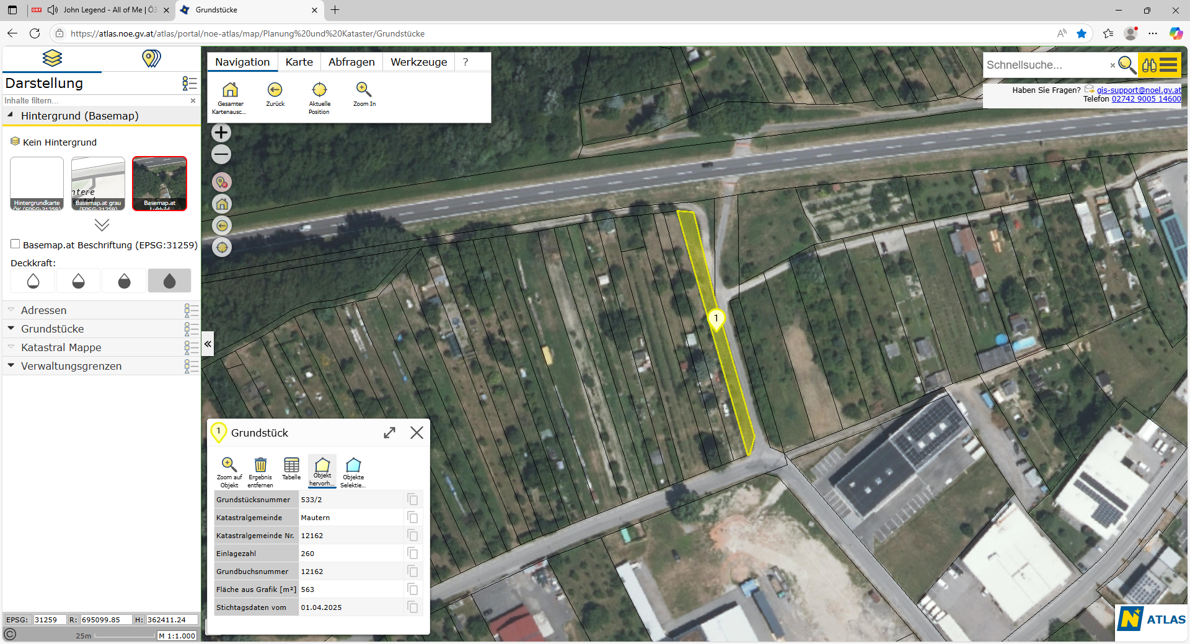

**1.3.** Die Vertragserrichtung ist ausschließlich auf Grundlage der von den Vertragsparteien erteilten Informationen sowie dem vom Vertragserrichter geprüften Grundbuchsstand erfolgt. Die Vertragsparteien verzichten ausdrücklich darauf, dass der Vertragserrichter den Kaufgegenstand darüber hinaus prüft. Dies weder durch Besichtigung des KAUFGEGENSTANDES an Ort und Stelle noch im Rahmen einer Prüfung von Plänen, Baubewilligungen, Widmungen.

**II. KAUFABREDE**

**2.1.** Die verkaufende Partei verkauft und übergibt den KAUFGEGENSTAND an die kaufende Partei und dieser kauft und übergibt den KAUFGEGENSTAND samt allem rechtlichen und physischen Zubehör, mit allen Rechten und Pflichten, mit welchen ihn die verkaufende Partei bisher besessen und benützt hat oder zu besitzen und zu benützen berechtigt war in ihr Eigentum.

**III. KAUFPREIS**

**3.1.** Der einvernehmlich festgesetzte Kaufpreis beträgt **€ {{kaufpreis}}**

(in Worten: Euro fünfzehntausend).

Im Kaufpreis ist keine Umsatzsteuer enthalten und es wird auch **keine Umsatzsteuer** in Rechnung gestellt. Die verkaufende Partei hat eine allfällige Vorsteuerberichtigung im Sinne des § 12 Abs 10 UStG selbst vorzunehmen.

**3.2.** Der Kaufpreis wird von der kaufenden Partei am Tag der allseitigen Vertragsunterfertigung bar an die verkaufende Partei übergeben und bestätigen die Vertragsparteien die Übergabe des Kaufpreises.

**3.3.** Die verkaufende Partei ist verpflichtet, mit Unterfertigung des Kaufvertrages eine Rangordnungserklärung für die beabsichtigte Veräußerung des KAUFGEGENSTANDES zu unterfertigen, wobei die einzige Beschlussausfertigung des Rangordnungsgesuches der Vertragsverfasser  
Dr. Christoph Sauer Rechtsanwalt, Gartenaugasse 1, 3500 Krems/Donau erhält.

**IV. Übergabe/Verrechnungsstichtag**

**4.1.** Die Vertragsparteien vereinbaren, dass die Übergabe und Übernahme des **KAUFGEGENSTANDES** automatisch am Tag der allseitigen Kaufvertragsunterfertigung erfolgt.

**4.2.** Der Tag der Übergabe gilt vereinbarungsgemäß als Stichtag für den Übergang von Last und Vorteil, Gefahr und Zufall.

**4.3.** Die verkaufende Partei hat daher die bis zum Stichtag fällig werdenden bzw. den Zeitraum bis zum Stichtag betreffenden Betriebskosten und sonstigen Aufwendungen für den KAUFGEGENSTAND zu bezahlen. Diese Aufwendungen und Betriebskosten haben ab dem Stichtag die kaufende Partei zu tragen.

**V. Gewährleistung**

**5.1.** Die kaufende Partei hat den KAUFGEGENSTAND vor Unterfertigung dieses Kaufvertrages besichtigt und ist ihr dieLage und Zustand bekannt. Die verkaufende Partei leistet - mit Ausnahme der nachfolgenden Bestimmungen - keine Gewähr für eine bestimmte Beschaffenheit oder einen bestimmten oder schlüssig zugesicherten Zustand des KAUFGEGENSTANDES und sichern auch keine besondere Eigenschaft desselben zu.

**5.2.** Die verkaufende Partei leistet aber Gewähr dafür, dass der KAUFGEGENSTAND gänzlich lastenfrei, somit frei von bücherlichen und/oder außerbücherlichen Lasten und frei von sonstigen Rechten Dritter welcher Art auch immer, in das Eigentum der kaufenden Partei übergeht.

**5.3.** Die verkaufende Partei leistet ferner Gewähr dafür,

**5.3.1.** dass sämtliche bis zum Stichtag den KAUFGEGENSTAND betreffenden fälligen bzw. noch fällig werdenden Entgelte vollständig bezahlt sind und keine Rückstände bestehen, und

**5.3.2.** dass der verkaufenden Partei keine unerfüllten behördlichen Auflagen und Aufträge den KAUFGEGENSTAND betreffend bekannt sind, und

**5.3.3.** dass die verkaufende Partei betreffend der KAUFGEGENSTAND keine Kenntnis von Boden- und Gewässerverunreinigung, Kontaminationen, Altlasten, Bau- und Bodendenkmälern nach Naturdenkmälern sowie Kriegsrelikten hat, und

**5.3.4.** dass in Bezug auf den KAUFGEGENSTAND keinerlei Gerichts- und/oder Verwaltungsverfahren weder anhängig noch angedroht worden sind und

**5.3.5.** dass es keine aktuellen oder bis zum Stichtag begründeten aber noch nicht schlagend gewordene Ansprüche auf Abtretung von Liegenschaftsflächen an wen auch immer, vor allem aber nicht an das öffentliche Gut und keine Wege- , Servituts- und/oder andere Rechte Dritter am KAUFGEGENSTAND gibt, und zwar ohne Unterschied, ob es sich um Lasten öffentlicher oder privatrechtlicher Natur handelt und

**5.3.6.** dass der KAUFGEGENSTAND über einen Zugang zum öffentlichen Gut verfügt, und

**5.3.7.** dass der KAUFGEGENSTAND zur Gänze als Glf – Land- und Forstwirtschaft gewidmet ist und wird auf den nachstehenden Auszug aus dem Flächenwidmungsplan verwiesen:

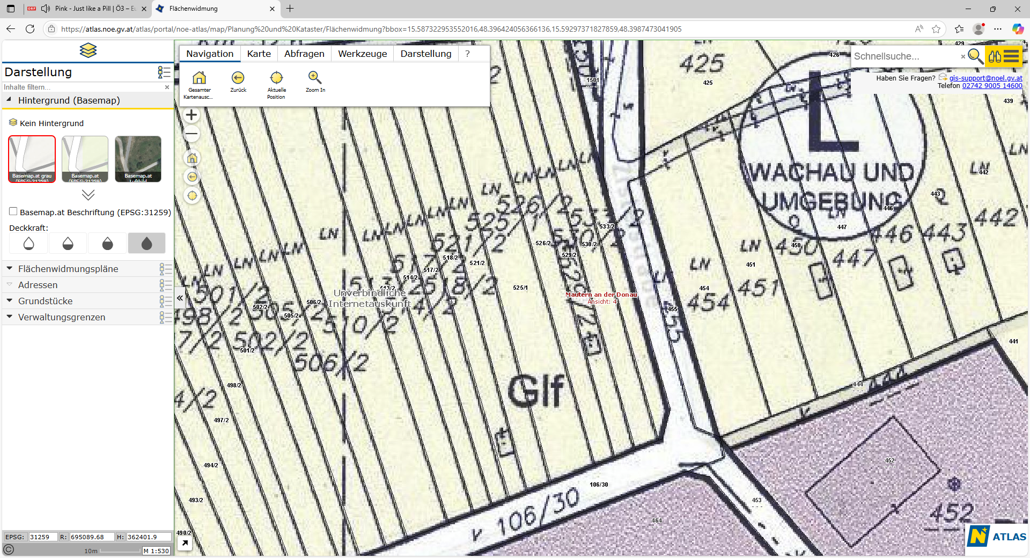

**VI. Kosten**

**6.1.** Die Kosten der Errichtung und Vergebührung dieses Kaufvertrages sowie die damit verbundenen öffentlichen Abgaben und Steuern trägt die kaufende Partei zur Gänze, die den Vertragsverfasser auch mit der Errichtung des Vertrages beauftragt haben. Die zur Vorschreibung gelangende Grunderwerbssteuer und Eintragungsgebühr trägt ebenfalls die kaufende Partei.

**6.2.** Die Kosten ihrer allfälligen rechtlichen und sonstigen Beratung trägt jede Vertragspartei selbst.

**6.3.** Die verkaufende Partei übergibt dem Vertragsverfasser Dr. Christoph Sauer, Rechtsanwalt, die von der verkaufenden Partei zu tragende Immobilienertragssteuer in der Höhe von 4,2 % des Kaufpreises sohin EUR 630,-- am Tag der Vertragsunterfertigung in bar und weist diesen unwiderruflich an diesen Betrag an das Finanzamt abzuführen.

**VII. Staatsbügerschaft**

**7.1.** Die kaufende Partei erklärt an Eides statt, dass sie ihren satzungsgemäßen Sitz in Österreich hat und dass sich ihr Gesellschaftsvermögen in inländischem Besitz befindet. Die Vertragsparteien bestätigen, dass kein Grund für den Verdacht einer Geldwäsche besteht und verpflichten sich, gegebenenfalls alle für die Entkräftung eines Verdachtes erforderlichen Umstände unverzüglich offenzulegen.

**VIII. Laesio enormis**

**8.1.** Die Parteien erklären ausdrücklich, dass der wahre Wert des KAUFGEGENSTANDES beiderseits bekannt ist und anerkennen Leistung und Gegenleistung nach den gegebenen Verhältnissen ausdrücklich als angemessen. Zwischen den Parteien herrscht Einigkeit darüber, dass das Rechtsmittel des § 934 ABGB (Anfechtung wegen Verletzung über oder unter die Hälfte des wahren Wertes) keine Anwendung findet.

**IX. Vollmachtserteilung**

**9.1.** Die Vertragsteile erteilen dem Vertragsverfasser Dr. Christoph Sauer, geb. 24.03.1975 Rechtsanwalt, 3500 Krems/Donau, Gartenaugasse 1 Vollmacht zum Zwecke des Einschreitens vor Gerichten und Behörden, mit der gleichzeitigen Ermächtigung, Schriftstücke und Bescheide entgegen zu nehmen, Rechtsmittel einzubringen und Ergänzungen, sowie Aufsandungserklärungen mit der Wirksamkeit für die Parteien auch durch Selbstkontrahieren abzugeben und zu unterfertigen, soweit dies für die grundbücherliche Durchführung des Vertrages notwendig ist.

**X. Sonstiges**

**10.1.** Dieser Kaufvertrag wird in einem Original errichtet, das der kaufenden Partei zusteht. Die verkaufende Partei erhält unentgeltlich eine unbeglaubigte Abschrift derselben.

**10.2**. Die Vertragsparteien erklären, dass in Ergänzung oder Abänderung dieses Vertrags keinerlei mündliche Nebenabreden getroffen oder Erklärungen abgegeben und auch keine anderen mündlichen Zusagen zwischen den Vertragsparteien ausgehandelt wurden. Alle Änderungen und Ergänzungen dieses Vertrags bedürfen der Schriftform. Dies gilt auch für ein Abgehen vom Schriftformerfordernis. Sollten zur Durchführung dieses Vertrags noch weitere Erklärungen der Parteien erforderlich sein, so verpflichten sich diese, solche Erklärungen jederzeit in der gesetzlich geforderten Form abzugeben.

**10.3**. Sollten einzelne Bestimmungen dieses Vertrages ganz oder teilweise unwirksam sein, so wird hierdurch die Wirksamkeit des Vertrags im Übrigen nicht berührt. Die Vertragsparteien verpflichten sich, die unwirksame Bestimmung durch eine wirksame Regelung zu ersetzen, die dem wirtschaftlich und tatsächlich Gewollten möglichst nahekommt; Entsprechendes gilt für eine Vertragslücke.

**10.4**. Die Vertragsparteien erklären, sich hinsichtlich der ertrags- bzw. einkommen- und umsatzsteuerlichen Auswirkungen dieses Rechtsgeschäfts gesondert erkundigt zu haben und diesbezüglich voll informiert zu sein, sodass in dieser Hinsicht kein Beratungsauftrag des Vertragserrichters oder Treuhänders bestand.

**10.5.** Alle in diesem Kaufvertrag von den Vertragsparteien übernommenen Verpflichtungen, sind von diesen, soferne nicht ohnedies bereits explizit in diesem Kaufvertrag an anderer Stelle geregelt, auf ihre jeweiligen Rechtsnachfolger zu überbinden und diese ihrerseits zu verpflichten, sämtliche Verpflichtungen auch auf alle weiteren Rechtsnachfolger zu überbinden. Der jeweilige Rechtsnachfolger ist ebenfalls gehalten, diese Verpflichtungen inklusive der Überbindungspflicht zu erfüllen und einzuhalten.

**XI. Aufsandungserklärung**

**11.1.** Die verkaufende Partei erteilt ihre ausdrückliche, unwiderrufliche und unbedingte Einwilligung, dass aufgrund des Kaufvertrages ohne ihr weiteres Zutun, nicht jedoch auf ihre Kosten, ob des KAUFGEGENSTANDES das Eigentumsrecht für die kaufende Partei einverleibt wird.

Krems, am _____________

________________________________ _______________________________________

Anton Brustbauer, geb. 08.02.1966 Hintenberger Verwaltungs-Gesellschaft mit beschränkter Haftung, FN 34127m